25/11/2021 Miguel Ángel Lavalle LU1XU
Breve síntesis del diseño de BALUN/UNUN
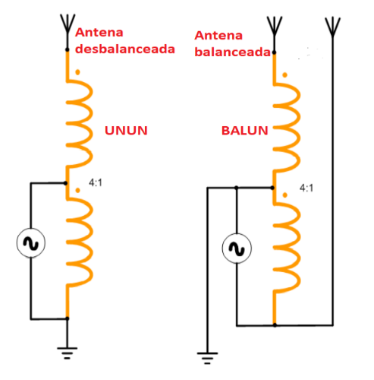
PREMISAS BASICAS DE DISEÑO DE BALUN /UNUN
1) Reactancia de estrangulamiento alta, 250 Ω mínimo (cinco veces la impedancia de línea limita la respuesta de baja frecuencia)
2) Capacidad parásita baja (limita la respuesta de alta frecuencia)
3) Línea de transmisión corta, << ¼ de onda (Longitud del devanado cuanto más corto, mejor)
4) Manejo de alta potencia
5) Minimizar las pérdidas resistivas
6) Correcta selección de núcleos
7) Diseño mecánico robusto
Impedancia de línea, Z0
- Para 1: 1 iguale la carga y la impedancia de línea
- Para 4: 1, haga la media geométrica de la línea y la impedancia de carga (por ejemplo, 50 Ω a 200 Ω requiere una línea de 100 Ω RAIZ CUADRADA 50x200= R C 10000 = 100 Ohm))
Elección del tamaño del núcleo magnético de acuerdo a la potencia en uso:
a) Núcleos de ≤ 0,5 ”de diámetro exterior para QRP y aplicaciones de recepción
b) Núcleos de 1,4 "-1,5" de diámetro exterior para cargas combinadas de hasta 1 kW
c) Núcleos de 2,4 ”de diámetro exterior para un límite legal fiable +
d) Los núcleos también se pueden apilar pero se debe tener en cuenta la longitud del devanado para no superar ¼ de Lambda.
Elección del material del núcleo magnético según la frecuencia en uso
1) µ = 250 para 160M (mezcla K)
2) µ = 125 para 80M y superiores (Q1, 61)
3) µ = 40 para 20M y superiores (Q2, 67)
Recomendaciones básicas:
- La baja permeabilidad del núcleo limita el rendimiento a bajas frecuencias y la longitud resultante del devanado limita el rendimiento a altas frecuencias. A partir de esto, es evidente que el material de tipo 2 no tiene una permeabilidad lo suficientemente alta para su uso como un transformador de alta frecuencia (el tipo 6 es aún peor) con este número de vueltas de bobinado.
- Debido a que el producto de la corriente de entrada y el voltaje tiene que ser igual al producto de la corriente y voltaje de salida (menos las pérdidas). Esto equivale a una impedancia de salida de cuatro veces la impedancia de entrada.
- Tenga en cuenta que cualquier corriente de modo común se manifestará como una derivación de impedancia de modo común a la entrada, reduciendo el rendimiento. Entonces este parámetro es muy importante en la implementación de un diseño exitoso.
- Entonces, en la práctica, el límite de frecuencia superior de operación de un transformador Ruthroff 4:1 está definido por la longitud de onda eléctrica del cable utilizado para el devanado, que debe ser inferior a ¼ longitud de onda a la frecuencia operativa más alta requerida. El límite de frecuencia superior establece la longitud máxima de bobinado y por lo tanto el número máximo de vueltas que se pueden acomodar en un dado tamaño del núcleo toroidal.
- Para un límite de frecuencia superior de 50 MHz, esto es de aproximadamente 8 a 10 vueltas, y para 30 MHz son unas 20 vueltas. Los núcleos de polvo de hierro de tipo 2 y 6 generalmente no tienen una permeabilidad lo suficientemente alta como para proporcionar un buen rendimiento de baja frecuencia con este número de vueltas.
- Desafortunadamente, otro efecto secundario de agregar vueltas, además de la reducción del rango de la en la frecuencia utilizable, es que conduce a que se produzcan resonancias propias bastante impredecibles. Particularmente cuando se usa para alimentar cargas reactivas como las antenas.
- Hay un nivel de pérdida progresivamente mayor a medida que los devanados se separan más en el núcleo. Cuanto mayor sea el diámetro del núcleo, mayor será la pérdida. He visto algunos ejemplos de transformadores enrollados con bobinas separadas en lados opuestos de un núcleo de anillo. Creo que este gráfico dramáticamente ilustra por qué esto no es una buena idea.
- Observe cómo las curvas de respuesta son prácticamente las mismas excepto en el extremo de muy baja frecuencia de la gráfica. El trazo azul muestra la pérdida con el núcleo intacto, el trazo verde muestra la pérdida con la sección eliminada, lo que solo hace una diferencia de aproximadamente 0.2dB a 2MHz. Creo que esto demuestra claramente la poca diferencia que existe entre el flujo que circula alrededor del núcleo el material realmente hace. Obviamente, este efecto sería más notable cuando se usaran pequeños núcleos, ya que una mayor proporción del núcleo total estaría dentro del campo de flujo que se extiende alrededor los devanados.
- Otro aspecto interesante de los núcleos de baja permeabilidad es la concentración de flujo hacia el centro de los devanados. Esto provoca un calentamiento localizado del material del núcleo que puede ser claramente visto con una cámara termográfica. La imagen de un transformador 4: 1 enrollado con cable coaxial y alimentado con 100 vatios de RF por aproximadamente 5 minutos muestra este efecto de manera bastante dramática, ya que hay una temperatura de 10 grados diferencial a través del núcleo. Esto no ocurre con materiales de mayor permeabilidad y el calentamiento se distribuye uniformemente. alrededor de todo el diámetro del núcleo.
Finalmente y como sintesis:
- Hay cuatro recomendaciones principales:
1. Utilice un material de núcleo con una permeabilidad lo suficientemente alta para proporcionar suficiente reactancia, especialmente en el extremo de baja frecuencia del rango de frecuencia requerido. El material debe tener una alta resistividad aparente y una baja pérdida dieléctrica, para minimizar el calentamiento del núcleo.
2. Los devanados deben ser lo más cortos posible, idealmente menos de 1/4 de una longitud de onda en la frecuencia de funcionamiento más alta. Esto equivale a aproximadamente 140 cm para una parte superior de 30 MHz, límite de frecuencia (alrededor de 20 vueltas en un núcleo de 2 ") y 70 cm para un límite de frecuencia superior de 50 MHz (alrededor de 8vueltas en un núcleo de 2 ”) suponiendo que se use un cable coaxial aislado con PTFE con un factor de velocidad en algún lugar entre 0,6 y 0,7.
3. Utilice bobinados que tengan la menor pérdida posible. Alambres bifilares o trifilares trenzados o coaxiales se puede utilizar para este propósito. Hay muy poca diferencia de rendimiento en transformadores Ruthroff construidos con devanados con una impedancia característica de 50, 75, 95 o 120 ohm.
4. Se pueden obtener mejoras en el rendimiento utilizando el diámetro más pequeño posible de núcleo para el nivel de potencia requerido, ya que esto facilita un mejor acoplamiento de flujo a través del núcleo.

El balun de corriente VK2DQ 4:1
El siguiente diagrama es de WIA 4:1 actual balun, es un diseño hecho muy popular por el trabajo de VK2DQ (aunque puede que no lo haya originado).
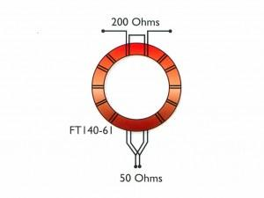
Tenga en cuenta que los cables de salida en la parte superior ambos emergen de la parte superior del núcleo, ambos se enrollan de atrás hacia adelante.
Problemas comunes de implementación
Para ser breves, los problemas comunes son:
- El balun de corriente de núcleo único de Sevick 4:1 en un solo núcleo no funcionará bien para las tres cargas de terminal generalizadas;
- Balun de VK2DQ con bobinados opuestos hacen que el dispositivo cortocircuite la entrada;
- mala elección del núcleo de ferrita (tamaño, material);
- número incorrecto de vueltas;
- características deficientes de la línea de transmisión para la aplicación;
- cableado incorrecto que puede impedir que el dispositivo funcione según lo previsto.
Herramientas de medición
Para realizar estas mediciones, se necesita un instrumento que pueda medir la impedancia en el conector del balun.
Cuanto más cortas sean las conexiones, mejor, un solo adaptador coaxial de balun a instrumento dará resultados aceptables.
El instrumento podría ser un VNA (incluyendo un analizador de un puerto como un MFJ-259B, FG-01, etc.), un puente de ruido calibrado, un puente de impedancia de RF de gama alta o un puente de admisión.
La medición del mundo real del balun tiene incertidumbre que introducirá error en las mediciones, así que no espere una precisión extrema. Sin embargo, los defectos generalmente serán fácilmente reconocidos por una gran desviación del ideal.
También necesitará una carga de 200 + j0. Esto podría hacerse con dos resistencias de composición de carbono de 100 Ohm en serie, o resistencias SMD similares (100 + 100 Ohm 1% resistencias SMD se pueden comprar por alrededor de $3). Resistencias de metal de baja potencia / pequeñas con coleta recortadas pueden medirse muy bien a 3.6MHz.
Los cables de conexión DEBEN ser cortos y directos.
Medidas
Si su instrumento no mide directamente el signo de X, sino que mide la magnitud de X, etiquete sus mediciones y siga el procedimiento que indica el fabricante del analizador.
Estas son todas las pruebas que cualquier buen balun de corriente de 200 Ohm : 50 Ohm debe pasar, no sólo los tipos de balun discutidos anteriormente.

Realice estos test @ 3.6MHz , volcando loss resultados a la tabla:
1. Mida el resistor de 200 Ω
2. Mida la impedancia de entrada R y X sin nada conectado en los terminales de salida.
3. Mida impedancia R y X con los 200+j0Ω con la Z en la salida;
4. Mida impedancia R y X con los 200+j0Ω con la Z en la salida concetados a la salida y la malla 0Ω load connected to the output terminals and the shield of the coax connector bonded to one output terminal; and
5. measure input impedance (R and X) with the 200+j0Ω load connected to the output terminals and the shield of the coax connector bonded to the other output terminal;
Think about what you should expect:
1. muy cerca de 200+j0, VSWR≈4;
2. una impedancia bastante alta, Z>1000 ohmios;
3. muy cerca de 50+j0, VSWR<1.2;
4. muy cerca de 50+j0, VSWR<1.2; Y
5. muy cerca de 50+j0, VSWR<1.2.
Un buen balun de corriente Guanella 4:1 con material central apropiado y giros pasará todas las pruebas.
El balun de corriente de núcleo único de Sevick 4:1 fallará 4 y 5.
El balun de corriente de núcleo único 4:1 de VK2DQ fallará 2, 4, 5 y probablemente 3.

VK2DQ / WIA solo núcleo 4:1 corriente balun
FT140-43 núcleo con 9t para cada bobinado (según las instrucciones wiA).
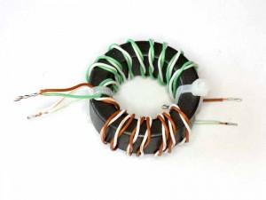Arriba, el DUT.
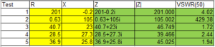
Arriba están los resultados de las pruebas. El DUT falla las pruebas 2,3,4 y 5. Esto no funciona en la carga aislada (prueba 3), y aún peor en las cargas asimétricas (pruebas 4 y 5).
¿por qué? Mira el resultado de la Prueba 2, a una primera aproximación, esa impedancia de 'impedancia de magnetización baja' arrastra la transformación estropeando la Prueba 3, resultado de la serie contraria sentido de los dos bobinados. Además, la impedancia de modo común es baja, lo que resulta en un cambio significativo entre Test3 y las pruebas 4 y 5.
Pero mi analizador no muestra R y X
Es posible que algunos analizadores no muestren R y X, pero pueden mostrar una magnitud de X (- X) ), utilice eso y etiquete la columna de resultados . X.
Es posible que algunos analizadores no muestren R o X, pero pueden mostrar VSWR y Z, u otras combinaciones de las que se pueden derivar las demás. Pruebe la calculadora en Buscar ? Z, X de VSWR, Z,R,Ro para encontrar los datos necesarios.
Referencias
- Duffy, O. 2008. Una revisión del Balun Guanella 4:1 en un circuito magnético compartido.
- ———. Mayo de 2011. Medición de corriente de modo común. https://owenduffy.net/module/icm/index.htm (consultado el 31/05/19).
- Guanella, G. Sep 1944. Nuevos métodos de coincidencia de impedancia en circuitos de radiofrecuencia. La revisión de Brown Boveri.
- Sevick, J. 2001. Transformadores de línea de transmisión 4th Ed. Noble Publishing Co.
última actualización: 5 de abril de 2020, 8:10 AM

4:1 balun actual – revisar y arreglar
Este artículo informa de pruebas en dos configuraciones de balun de corriente 4:1: una colaboración entre Bruce, VK4MQ y yo.
Presupor de corriente en un solo núcleo magnético
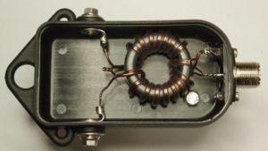
Arriba es un intento en un balun de corriente 4:1 en un solo núcleo. Tenga en cuenta que esto NO está conectado en serie.
Tenga en cuenta también que esto NO es un balun de corriente de Guanella 4:1 (ver más abajo).
Vamos a medir la inserción VSWR mediante la colocación de una buena carga de 200 + j0 en los terminales de salida y la medición de la entrada VSWR en el rango 1-30MHz. Esta carga es lo que llamaremos una carga aislada lo que significa que sólo tiene dos terminales, y la corriente que fluye en un terminal debe fluir fuera del otro terminal... en otras palabras, la corriente DEBE ser equilibrada (es decir, la misma magnitud pero corrientes de fase opuesta en los dos terminales)... volveremos a la Carga Aislada más tarde.
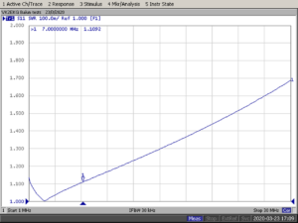
Arriba, se mide Insertion VSWR. No es demasiado bueno, pero tampoco muy malo. En general, el balun da una transformación de impedancia 4:1 casi razonable de la carga a la entrada.
Ahora bien, si el balun era una buena corriente balun (Definición: Balun actual, Voltaje Balun) esperaríamos que las corrientes sean casi iguales magnitud y fase opuesta si la carga también proporcionaba una ruta de aterrizaje el suelo (siendo el escudo del conector de entrada para esta discusión), y esperaríamos que insertion VSWR permanezca muy cerca de la carga aislada.
Por lo tanto, vamos a conectar un cable directo corto desde la masa del conector coaxial a un terminal de salida.
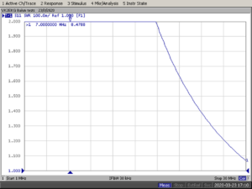
Arriba, el InsertionVSWR ha salido de la escala, este balun es desesperanzador en la transformación de esta carga asimétrica de 200 + j0 con un extremo conectado a la conexión de escudo. Por lo tanto, vamos a conectar un cable directo corto desde el escudo del conector coaxial al otro terminal de salida.
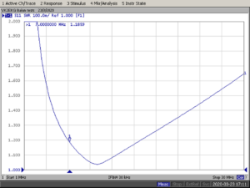

Arriba, la VSWR es un poco mejor pero no bueno, este balun es muy pobre en la transformación de esta carga asimétrica de 200 + j0 con el otro extremo conectado a la conexión de escudo.
Se realizaron otras pruebas de puesta a tierra de la carga para condiciones de 50 + 150, 100 + 100 ohm (es decir, perfectamente simétrico y 150 + 50. La configuración que dio la mejor curva InsertionVSWR fue la configuración de 150+50o, véase Una revisión del balun Guanella 4:1 en un circuito magnético compartido para una explicación.
Estas mediciones no cuantifican realmente el problema, pero emiten una advertencia de que esto está lejos de ser un buen balun de corriente 4:1 para uso general. A pesar de eso, son muy populares. La popularidad podría derivar de (Sevick 2001) aunque afirma que sólo funciona en cargas aisladas, pero las cargas aisladas DEBEN tener un equilibrio de corriente perfecto, no requieren un balun. La mayoría de las antenas de alambre HF no están bien representadas como una carga aislada.
Buen caso, ¿se puede arreglar esto?
Guanella 4:1 balun (en dos núcleos magnéticos independientes)
(Guanella 1944) describió un balun de corriente de 4:1 en su artículo de 1944, no mostró los pares sinuosos acoplados por un núcleo magnético como se muestra arriba.
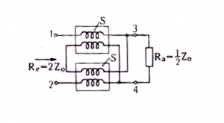
Arriba está el circuito de Guanella, y no muestra acoplamiento entre los dos pares sinuosos. Entonces, ¿podemos colocar dos núcleos en la caja y conectarlos como un balun De Guanella 4:1?
El balun Guanella 4:1 comprende dos balun Guanella 1:1, un extremo de cada uno conectado en paralelo a la toma coaxial y el otro termina en serie. La línea de transmisión en cada uno de los balun componentes debe ser de Zo uniforme y la misma Zo y longitud para cada uno. Esa restricción presenta un pequeño desafío para acomodar los dos balun componentes, y la solución implica una cola de línea de transmisión más larga que deseable en cada uno de los balun componentes.
Al igual que con cualquier Guanella 1:1 balun, el diseño es un compromiso entre el uso de la sección de línea de transmisión más corta y tener suficientes giros en el núcleo en particular para ofrecer una impedancia de modo común bastante alta que es importante para un buen comportamiento de balun actual. Además, que para un balun de 200:50 Ohm, Zo de las secciones de la línea de transmisión debe estar cerca de 100 Ohm para la mejor VSWR.
Una buena opción para su recinto es el núcleo LO1238 disponible localmente de Jaycar (2 por $5) con el valor de A/l-0,0009756/m. El LO1238 es un toroide de tamaño 35x21x13 mm, y μ medio (material L15).
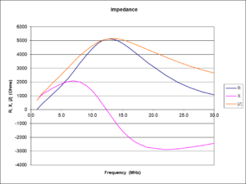

Usaremos 9 vueltas en cada núcleo para dar un perfil Zcm similar al modelo predictivo anterior, y debe tener suficientes giros para 3.5-30MHz.
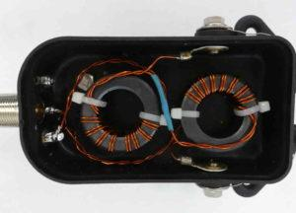

Tenga en cuenta que la línea de transmisión del par trenzado se mantiene lo más uniforme posible en todo, y la longitud de la línea de transmisión para cada núcleo y sus colas es la misma. Vamos a medir la inserción VSWR mediante la colocación de una buena carga de 200 + j0 (aislado) en los terminales de salida y la medición de la entrada VSWR en el rango 1-30MHz
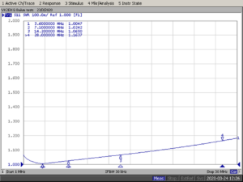

Arriba, se mide VSWR. Es mucho mejor que el balun de un solo núcleo anterior, y da una buena transformación de impedancia 4:1 de la carga a la entrada. Ahora bien, si el balun era una buen balun de corriente (Definición: Balun actual, Voltaje Balun) esperaríamos que las corrientes sean casi iguales magnitud y fase opuesta si la carga también proporcionaba una ruta de puesta a tierra (siendo el escudo del conector de entrada para esta discusión), y esperaríamos que VSWR permanezca muy cerca de la carga aislada.
Por lo tanto, vamos a conectar un cable en corto directo desde el escudo del conector coaxial a un terminal de salida.
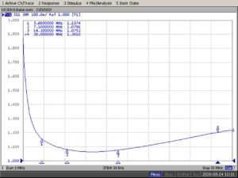
Recuerde que el número de vueltas se elige para 3.5-30MHz. Demasiadas espiras hacen que la ROE/VSWR se eleve en el extremo de baja frecuencia y una línea de transmisión demasiado larga provoca una pendiente más pronunciada en las frecuencias más altas.
Por lo tanto, de 3-30 MHz, la peor ROE o VSWR es 1,2 a 30MHz. Este balun es muy bueno en la transformación de esta carga asimétrica de 200 + j0 con un extremo conectado a la conexión de escudo.
Por lo tanto, vamos a conectar un cable directo corto desde el escudo del conector coaxial al otro terminal de salida.

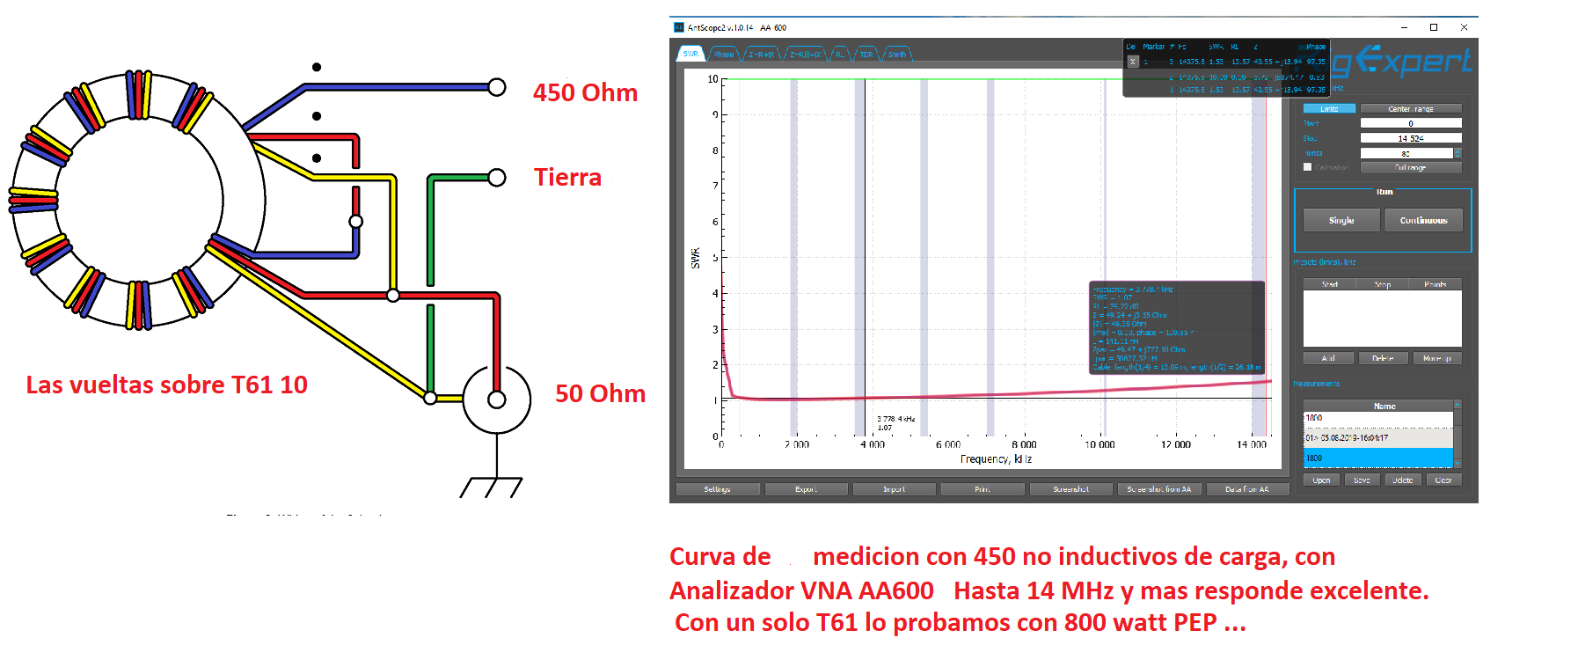
NOTA: la imagen anterior corresponde a la respuesta en frecuencia del UNUN 9:1 que este bobinado sobre un Artic T61. Si tomamos un perímetro del núcleo de 48 mm x 9 vueltas x 3 = 1,296 m A que frecuencia corresponde este cuarto de Lambda f = 300/4x1,296 = 57,87 MHz = 58 MHz, una frecuencia alejada d ela banda de HF, de ahí su comportamiento por ejemplo en 14 MHz teniendo en cuenta que su performance es excelente desde 300 KHz.
Arriba, la VSWR es un poco mejor, casi perfecto a las frecuencias más bajas (es decir, hasta 3.5MHz) y se eleva a sólo 1,16 a 30MHz, este balun es muy bueno en la transformación de esta carga asimétrica de 200 + j0 con el otro extremo conectado a la conexión de escudo.
Estas mediciones no cuantifican realmente el comportamiento, pero dan ánimo ya que se trata de un balun de corriente 4:1 efectivo sobre el rango 3.5-30MHz para uso general. Esta es la solución para el único núcleo 4:1 corriente balun descrito anteriormente... y Guanella lo descubrió hace 76 años.
¿Realmente quieres / necesitas un balun 4:1?
Puede parecer un poco tarde para formular esta pregunta, pero mejor tarde que nunca como dicen,
ver ¿Es un balun 4:1 una buena opción para su uso con un ATU en HF?

Conclusiones
El balun de un solo núcleo está lejos de ser un balun de corriente de propósito general, tiene alta ROE/VSWR para todas las cargas aisladas excepto para cargas específicas.
Es poco probable que las antenas de alambre de HF del mundo real estén bien representadas como una carga aislada (circuito equivalente de un sistema de antena).
El balun Guanella descrito y medido utiliza núcleos de bajo costo fácilmente disponibles en Australia y funciona bastante bien.
Referencias
- Duffy, O. 2008. Una revisión del Balun Guanella 4:1 en un circuito magnético compartido.
- Mayo de 2011. Medición de corriente de modo común.
- https://owenduffy.net/module/icm/index.htm (consultado el 31/05/19).
- Guanella, G. Sep 1944. Nuevos métodos de coincidencia de impedancia en circuitos de radiofrecuencia. La revisión de Brown Boveri.
- Sevick, J. 2001. Transformadores de línea de transmisión 4th Ed. Noble Publishing Co.
última actualización: 26 de marzo de 2020, 7:21 AM

Simetría de voltaje de los balun prácticos de Ruthroff 4:1
Mucho se ha escrito sobre el equilibrio del sistema de antena, este artículo analiza los problemas de equilibrio con la configuración muy común de ATU que utiliza un balun de voltaje Ruthroff 4:1 para adaptar la salida del transmisor coaxial a dos líneas de alimentación abiertas de cable. Este tipo de balun se emplea en la mayoría de los ATU del mercado de aficionados que contienen un balun integral.
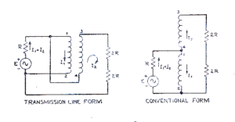
Arriba está el circuito equivalente de Ruthroff, Fig 3 de su periódico (Ruthroff 1959).
Si uno mira cuidadosamente la forma de la línea de transmisión, hay efectivamente un bobinado de línea de dos cables en una hélice (generalmente en un núcleo magnético) y conectada desde la fuente desequilibrada a la mitad de la carga invirtiendo la conexión para la inversión de fase necesaria.
Idealmente, Vout (voltaje de salida) de esta línea es igual a Vin (voltaje de entrada), es decir Vout/Vin debe ser 1∠0o. Esto es poco probable, ya que implica una línea de transmisión de longitud cero que proporciona el desacoplamiento de la línea de inversión de fase.
Este artículo analiza el balance de balun Ruthroff 4:1 usando el muy popular MFJ-949E como ejemplo.
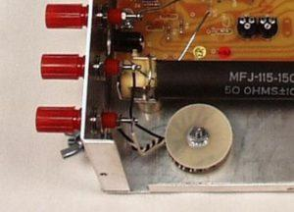
Arriba hay una foto del MFJ-949E Ruthroff 4:1 balun. La línea de transmisión no es uniforme, pero vamos a hacer una aproximación para predecir su comportamiento con un centro de carga de 100 Ohm, cuyo centro está conectado al terminal de tierra.
Un análisis teórico
El siguiente es un modelo que utiliza TWLLC de una línea de transmisión similar con carga de 50+j0 (la mitad de la carga está conectada a la línea de transmisión). Asumiremos que Zcm del TLT es muy alto.
Aproximacion del comportamiento del balun Ruthroff TL
Parámetros
Conductividad | 5.800e+7 S/m
Permeabilidad  relativa | 1.000
Diámetro | 0.000600 m
Espaciado | 0.002000 m
Factor de velocidad | 0.750
Tangente de pérdida | 0.000e+0
Frecuencia | 7.000 MHz
Tasa de torsión | 0 t/m
Longitud | 0.600 m
Zload | 50.00+j0.00 Ω
Yload | 0.020000+j0.000000 S
Resultados
Zo | 170.52-j2.02 Ω
Factor de velocidad | 0.7500
Factor de giro | 1.0000
Permisividad de rel | 1.778
Longitud | 6.725o, 0.018680o, 0.600000 m, 2.669e+3 ps
Pérdida de línea (coincidente) | 1.22e-2 dB
R, L, G, C | 7.976649e-1, 7.666990e-7, 0.000000e+0, 2.637228e-11
Pérdida de línea | 4.12e-2 dB
Eficiencia | 99.06 %
Zin | 5.113e+1+j1.854e+1 Ω
Yin | 0.01728488-j0.00626760 S
Γ, ∠, RL, VSWR, No coincidente (extremo fuente) | -5.288e-1+j1.322e-1, 0.545∠166.0o, 5.271 dB, 3.40, 1.531 dB
Γ, ∠, RL, VSWR, No coincidente (extremo de carga) | -5.466e-1+j4.146e-3, 0.547∠179.6o, 5.247 dB, 3.41, 1.541 dB
Vout/Vin | 8.582e-1-j3.457e-1, 9.252e-1∠-21.9o
Iout/Iin | 1.006e+0-j3.533e-2, 1.006e+0∠-2.0
S11, S21 | 4.334e-2+j1.754e-1, 9.561e-1-j2.102e-1
Y11, Y21 | 1.168e-3-j4.917e-2, -1.168e-3+j4.951e-2
NEC NT | NT t s t s 1.168e-3 -4.917e-2 -1.168e-3 4.951e-2 1.168e-3 -4.917e-2 ' 0.600 m, 7.000 MHz
k1, k2 | 7.679e-6, 0.000e+0
C1, C2 | 2.428e-1, 0.000e+0
Mhf1, Mhf2 | 2.340e-1, 0.000e+0
dB/m @1MHz: cond, diel | 0.007679, 0.000000
Γ | 2.339e-3+j1.978e-1
Entre todos esos detalles se encuentra una estimación de Vout/Vin, es 9.252e-1∠-21.9o. Es decir, si hay 1,0 V en el terminal de balun 'directo', el otro terminal a través de la línea de transmisión será de 0,9252∠-21,9º V.
Dado que la corriente en cada una de nuestras resistencias de carga de 50 Ohm 1% es V/50, podemos calcular la corriente de modo común resumiéndolas, y no será cero debido a la tensión más baja y particularmente al retardo de fase significativo del terminal 'indirecto'.
Vamos a medir la cosa real
Conectando un alcance a los terminales y midiendo la tensión aplicada a cada una de las resistencias de 50o, podemos ver que la traza naranja es menor en amplitud (alrededor del 90%) y retrasado unos 8ns (20,2º)
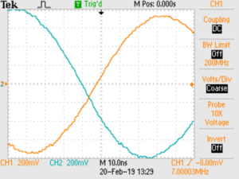
También podemos usar el ámbito para agregar las formas de onda para encontrar el componente de modo común.
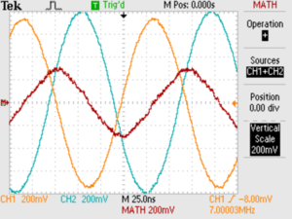
El rastro rojo es CH1+CH2. Vamos a poner esos números en una calculadora.
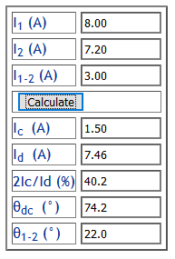
Arriba, la diferencia de fase calculada es de 22º que se reconcilia bien con la estimación del retardo de seguimiento anterior. También se reconcilia bien con la predicción teórica anterior.
La relación 2 Ic/Id es 40%, este es bastante mal equilibrio en una carga simétrica.
Ahora este balun es peor en frecuencias más altas porque la atenuación en la línea de transmisión de balun aumenta, y el retardo de fase aumenta casi proporcional a la frecuencia.
Esto es bastante pequeño balun físicamente, balun más grandes tendrán una línea de transmisión más larga y un mayor retardo de fase, por lo que aún peor rendimiento en una carga perfectamente simétrica.
Por lo tanto, mientras que los baluns de voltaje ideales ofrecen corrientes iguales pero opuestas en una carga perfectamente simétrica, los prácticos baluns de voltaje Ruthroff 4:1 podrían no ser tan buenos.
Conclusiones
El comportamiento medido del balun de voltaje Ruthroff 4:1 concuerda con la predicción utilizando el modelo de línea de transmisión del dispositivo de Ruthroff.
La simetría de voltaje es pobre, predecible, y depende de la carga, y da lugar a una corriente de modo común significativa, incluso en un sistema de antena simétrica.
Si crees que tu balun está funcionando bien... es probablemente porque no ha medido la corriente de modo común.
Referencias / enlaces
- Duffy, O. 2007. Un modelo de un práctico Ruthroff 1:4 balun.
- Ruthroff C. 1959. Algunos transformadores de banda ancha. Actas del IRE.

